Schaan, 10. oktober 2022

Sporočilo za medije: strokovna ekskurzija v Pinzgau/A v okviru projekta *JeloviZA*

Ideje iz Pinzgaua za Jelovico

Da bi se čim bolje soočali z izzivi ohranjanja naravne in kulturne dediščine na območju visoke kraške planote Jelovica uspešni, so predstavniki slovenskih partnerskih organizacij projekta *JeloviZA* v septembru 2022 obiskali avstrijski Pinzgau in navdih za svoje delovanje iskali v dobrih praksah, ki jih izvajajo v Narodnem parku Visoke Ture.

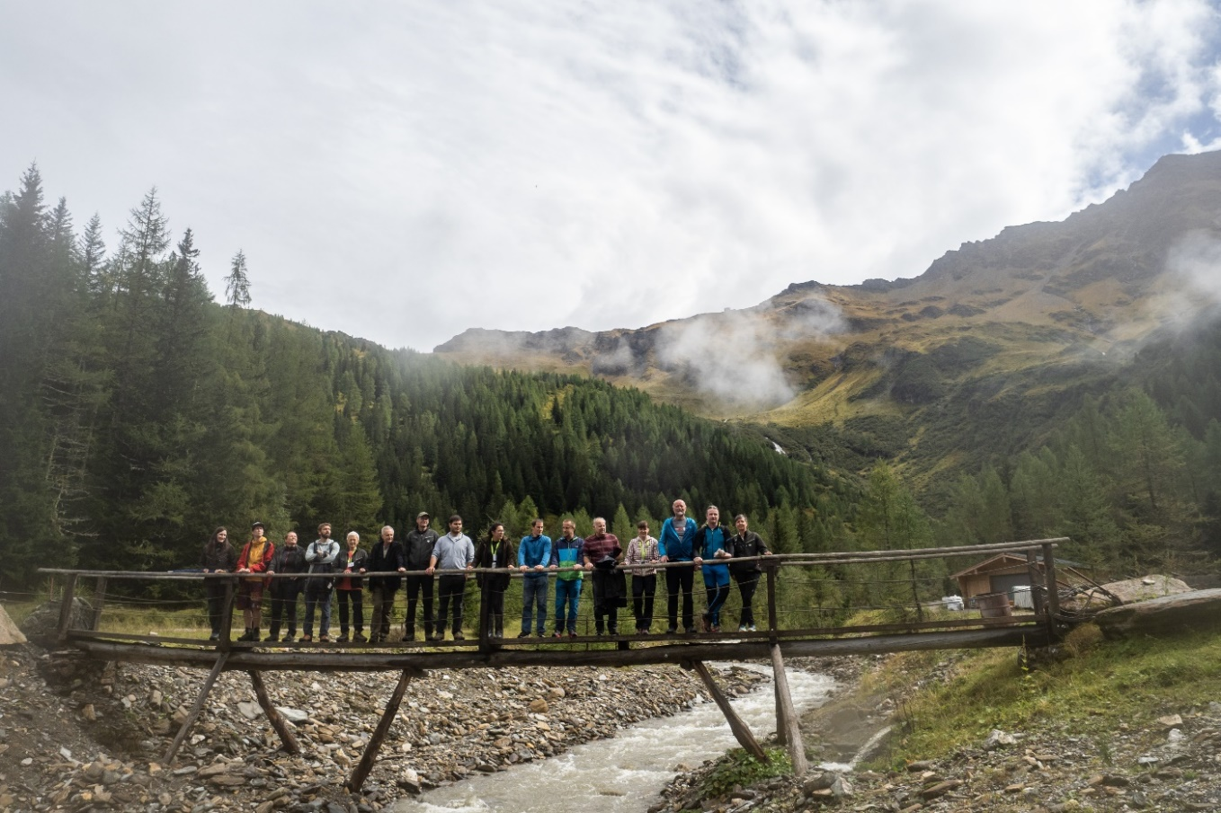

Slovenski partnerji v projektu JeloviZA so v avstrijskem Narodnem parku Visoke Ture iskali ideje za lastno delovanje in se seznanili z dobrimi praksami parka. © Samo Khan

Med 14. in 16. septembrom 2022 so predstavniki šestih partnerskih organizacij odpotovali v avstrijski Pinzgau, da bi se na licu mesta seznanili z modelom upravljanja Narodnega parka Visoke Ture. Območje deli marsikatero podobnost z Jelovico, saj gre za pretežno gozdnat svet in pašnike, biotska raznovrstnost in kulturna raznolikost pa sta podlaga za trajnostno upravljanje na področju turizma, gozdarstva in širše.

Izkoristiti je treba strateško komuniciranje

Jelovica je visoka alpska planota v vzhodnem delu Julijskih Alp, za katero je značilna kraška pokrajina, ki je v veliki meri poraščena z iglastimi gozdovi. Gre za pomembno zavarovano območje Natura 2000 v Sloveniji, ki daje zatočišče devetim varovanim vrstam ptic, med drugim divjemu petelinu in malemu skoviku. Na Jelovici se danes soočajo z različnimi izzivi: s posledicami podnebnih sprememb, ki se kažejo v poškodbah, nastalih zaradi hudih naravnih ujm, ter napadu in razmnožitvi podlubnikov, po drugi strani pa z vse pogostejšo rabo gozda v rekreacijske in prostočasne namene. Težava pri tem je, da strateški model za upravljanje območja Jelovice, ki bi vključeval varstvo narave kot tudi turizem in regionalni razvoj, ne obstaja.

Glavni namen strokovne ekskurzije je bil seznanitev s primeri dobre prakse v regiji Pinzgau, je povedala vodja projekta Katarina Žakelj iz CIPRE Slovenija: »Želeli smo ugotoviti, kako s strateškim komuniciranjem doseči cilje varstva narave, usmerjanja obiskovalcev ter ohranjanja lokalne naravne in kulturne dediščine.« Na tej podlagi bodo projektni partnerji oblikovali model celostnega upravljanja območja Jelovice.

**Turizem: v ospredju je narava**

Ekskurzija *JeloviZA* je udeležence pripeljala tudi v Rauris, Krimml in Mittersil, kjer interpretacijo naravne in kulturne dediščine odlično uporabljajo kot sredstvo strateškega komuniciranja, je pojasnila zunanja strokovnjakinja Marjeta Keršič Svetel, ki je bila odgovorna za vsebino ekskurzije: »Gre za doživljajsko usmerjeno komuniciranje odnosa do naravne in kulturne dediščine. Ljudi zavestno spodbujajo k vzpostavljanju osebnega in spoštljivega odnosa do narave, kulture in zgodovine, zlasti z lastnimi izkušnjami.« Gerhard Meister, direktor turističnega društva v Raurisu, je to opažanje podkrepil z besedami: »Našo naravo želimo približati obiskovalcem brez zabavnih ali akcijskih programov, v ospredju mora biti samo narava.« Ključna pri tem je močna navezava na tradicijo in lokalno kulturo. V občini si za to aktivno prizadevajo skupaj s turističnim društvom, gorskimi železnicami ter lovci in gozdarji. Na programu je bil tudi obisk interpretacijskega centra velikih ujed v občini Rauris, kjer se posvečajo ohranjanju »kraljev neba« – brkatemu seru, beloglavemu jastrebu in planinskemu orlu, in centra »Svetovi vode« v Krimmlu, ki ozavešča o življenjskem pomenu vode za alpski prostor in zunaj njega. V dolini Kolm - Saigurn so sicer organizirani tudi tedenski ogledi rauriškega pragozda pod vodstvom gozdnih nadzornikov, ki obiskovalcem predstavijo tudi sistem gospodarjenja z gozdovi Narodnega parka Visoke Ture. Udeleženci ekskurzije so obiskali še muzej Felberturm, ki obuja dediščino krošnjarjev, tovornikov in nosačev, dan pa sklenili v odličnem gostišču Rauchkuchl v 500 let stari kmečki hiši, kjer gostom postrežejo z jedmi, ki ohranjajo in obenem na novo interpretirajo lokalno kulinarično dediščino: jedilnik presenečenja je sestavljen iz vsega, kar ponujajo domači gozdovi in alpski pašniki – od divjih zelišč do gozdnih sadežev in gob.

**Integrirano upravljanje varstva narave**

Slovenska projektna skupina *JeloviZA* se je v Centru narodnega parka Mittersill/A podrobneje seznanila z uspešnim upravljanjem zavarovanega območja. Načrt upravljanja zajema vsa področja, od varstva narave in vrst do usmerjanja obiskovalcev in izobraževanja. Kot je povedal Wolfgang Urban, direktor uprave parka v Salzburgu, je za uspeh tovrstnega načrta upravljanja ključnega pomena, »da so v njegovo pripravo in izvajanje vključene vse zainteresirane skupine, od turizma do lovstva in lokalne politike.«

**O projektu *JeloviZA***

*JeloviZA* razvija model upravljanja za območje Jelovice v Sloveniji, ki vključuje tako varstvo narave kot turistični in regionalni razvoj. Partnerji v projektu so CIPRA Slovenija, Zavod RS za varstvo narave, Zavod za gozdove Slovenije, Razvojna agencija Sora, Občina Železniki in CIPRA International. Marjeta Keršič Svetel, strokovnjakinja za strateško komuniciranje in alpska zavarovana območja, novinarka in nekdanja podpredsednica CIPRE, je pripravila program ekskurzije in poskrbela za navezavo stikov s predstavniki lokalnega okolja. Več informacij o projektu na [*www.cipra.org/sl/jeloviza*](http://www.cipra.org/sl/jeloviza), [*www.ra-sora.si/projekt/jeloviza*](http://www.ra-sora.si/projekt/jeloviza) (sl)**.**

To sporočilo in fotografije v kakovosti, primerni za tisk, si lahko presnamete z naslednjega naslova:

[www.cipra.org/sl/sporocila-za-medije](http://www.cipra.org/sl/sporocila-za-medije)

Za vprašanja sta na voljo:

Katarina Žakelj, vodja projekta, CIPRA Slovenija: [katarina.zakelj@cipra.org](mailto:katarina.zakelj@cipra.org)

Manon Wallenberger, vodja projekta, CIPRA International: +423 237 53 12, [manon.wallenberger@cipra.org](mailto:manon.wallenberger@cipra.org)

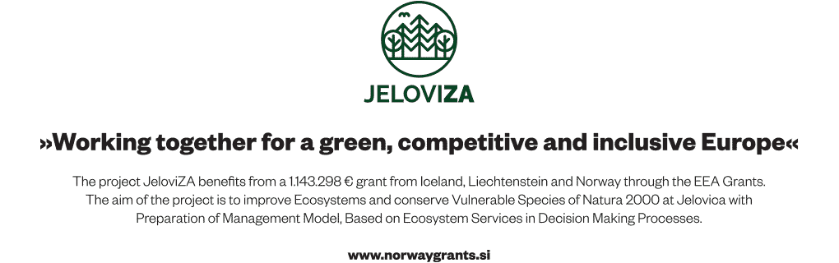

**CIPRA – za kakovostno življenje v Alpah**

Mednarodna komisija za varstvo Alp (CIPRA) je nevladna krovna organizacija z nacionalnimi odbori in regionalnim odborom v vseh sedmih alpskih državah. Zastopa več kot sto društev in organizacij iz sedmih alpskih držav. CIPRA se zavzema za trajnostni razvoj na območju Alp, ohranjanje naravne in kulturne dediščine ter za regionalno raznovrstnost in reševanje skupnih problemov v alpskem prostoru.

[www.cipra.org](http://www.cipra.org)